PROP

SEGUNDA ENTREGA

Descripción de atributos y métodos de los controladores y clases de cada capa

Javier Abella Nieto

Alejandro Durán Saborido

Joaquín Faraone Prieto

Lluís Pujalte Feliu De Cabrera

24/04/2022

2021-22 Q2

# **Índice**

**Índice** **1**

**1. Capa de dominio** **3**

1.1 Documento 3

Funciones 3

1.2 Hoja 4

Funciones 4

1.3 Celda 6

Patrón observador 6

Funciones 7

1.4 Bloque 9

Funciones 10

Funciones modificadoras 10

Funciones informativas 10

1.5 Dato 12

Funciones clase Dato 12

Públicas 12

Privadas 12

1.5.1 ExprBaseLexer 12

1.5.2 ExprParser 12

1.5.3 ExprBaseVisitor 12

Funciones clase MyExprVisitor 13

Públicas 13

Privadas 13

Decisiones de diseño 14

1.6 Estado 16

Funciones 16

1.7 Controlador de dominio (CtlrDominio) 17

Funciones 17

**2. Capa de persistencia** **20**

2.1 Controlador de persistencia (CtrlPersistencia) 20

Formato del CSV al exportar/importar 20

Funciones 20

**3. Capa de presentación** **21**

3.1 Ventanas de diálogo 21

3.2 Vista principal 22

Funciones 22

Públicas 22

Privadas 22

3.3 Controlador de presentación 23

Funciones 23

# **1. Capa de dominio**

Esta es la capa principal del proyecto, contiene las clases principales del programa, está comunicada con la capa de presentación y con la capa de persistencia mediante sus respectivos controladores y el controlador de dominio.

## **1.1 Documento**

**Autor:** [Alejandro Durán Saborido](mailto:alejandro.duran.saborido@estudiantat.upc.edu)

La clase Documento representa un documento de tipo hoja de cálculo. Cada documento se identifica por su nombre (*string*) y contiene un conjunto de objetos de la clase Hoja que representan las hojas del documento. Este conjunto se guarda en un *ArrayList* llamado hojas.

La creadora de la clase recibe dos enteros, que representan el número de filas y columnas de la primera hoja del documento pues un documento debe tener siempre al menos una hoja, y un *string* que será el nombre. Solo existe una instancia de documento activa a la vez, si se desea crear otra, se deberá cerrar el documento actual primero.

Las hojas dentro del documento están indexadas empezando por 1 (aunque internamente empiezan por 0). Gracias a que las hojas tienen un ID interno, pueden existir dos hojas con el mismo nombre sin que genere problemas.

### **Funciones**

* ***addHoja(int height, int width)***: añade una hoja de tamaño *height* x *width* al final del documento.
* ***removeHoja(int index)***: elimina la hoja en el índice especificado con *index*.
* ***modificarNombreHoja(int index, String nombre)***: modifica el nombre de la hoja en el índice especificado con *index* a *nombre.*
* ***crearStringDocumento():*** devuelve un String que representa el documento en formato CSV.

## **1.2 Hoja**

**Autor:** [Alejandro Durán Saborido](mailto:alejandro.duran.saborido@estudiantat.upc.edu)

La clase Hoja representa una página del documento de plantilla de cálculo. Cada hoja se identifica por un int *id* que representa su posición dentro del documento. Además, tiene de atributos un String *name* que representa el nombre de la hoja, dos enteros *height* y *width* que representan el número de filas y de columnas de la página respectivamente y una matriz representada mediante una *LinkedList* de *LinkedList* de objetos de tipo Celda.

La estructura *LinkedList* almacena sus elementos en "contenedores". La lista tiene un enlace al primer contenedor y cada contenedor tiene un enlace al siguiente contenedor de la lista. Para agregar un elemento a la lista, el elemento se coloca en un nuevo contenedor y ese contenedor se vincula a uno de los otros contenedores en la lista, por lo que aunque no es muy eficiente para almacenar información, sí lo es para manipularla, lo cual es justamente lo que necesita para representar una hoja de cálculo y su contenido el cual debe ser fácilmente manipulable.

También se consideró utilizar un *ArrayList* pero estos a pesar de ser más eficientes para almacenar datos, no lo son tanto para manipularlos, por lo que finalmente se optó por la alternativa de *LinkedList*.

Cabe destacar que las coordenadas de las celdas dentro de la hoja comienzan en el (1,1) (aunque internamente empiezan en (0,0)) empiezan arriba a la izquierda y van de izquierda a derecha y de arriba a abajo.

### **Funciones**

* ***getCellContent(int x, int y)***: esta función recibe la fila (*x*) y la columna (*y*) de una celda y devuelve su contenido procesado por la clase Dato.
* ***getUnprocessedCellContent(int x, int y)***: esta función recibe la fila (*x*) y la columna (*y*) de una celda y devuelve su contenido sin haber sido procesado por la clase Dato.
* ***setContenidoCelda(int x, int y, String newData)***: fija como contenido el String *newData* en la celda identificada por la fila *x* y la columna *y*.
* ***addFila()***: añade una nueva fila lo más abajo posible.
* ***addFila(int index)***: añade una nueva fila en la posición especificada por *index*, mueve una posición hacia abajo todas las filas que estén por debajo de esa posición.
* ***removeFila(int index)***: elimina la fila en la posición identificada por *index*.
* ***addColumna()***: añade una nueva columna lo más a la derecha posible.
* ***addColumna(int index)***: añade una nueva columna en la posición especificada por *index*, mueve una posición hacia la derecha todas las filas que estén a la derecha de esa posición.
* ***removeColumna(int index)***: elimina la columna en la posición identificada por *index*.
* **Funciones de búsqueda y reemplazo**:
  + ***searchAndReplaceCase-insensitive(String search, String replace)***: busca en el contenido procesado de todas las celdas de la hoja el *substring search* (sin coincidir mayúsculas y minúsculas) y lo reemplaza por el *string replace*. Devuelve un *ArrayList* con las celdas modificadas.
  + ***searchAndReplace(String search, String replace)***: busca en el contenido procesado de todas las celdas de la hoja el *substring search* (coincidiendo mayúsculas y minúsculas) y lo reemplaza por el *string replace*. Devuelve un *ArrayList* con las celdas modificadas.
  + ***searchAndReplaceExactCase-insensitive(String search, String replace)***: busca las celdas de la hoja cuyo contenido procesado sea igual al *string search* (sin coincidir mayúsculas y minúsculas) y lo reemplaza por el *string replace*. Devuelve un *ArrayList* con las celdas modificadas.
  + ***searchAndReplaceExact(String search, String replace)***: busca las celdas de la hoja cuyo contenido procesado sea igual al *string search* (coincidiendo mayúsculas y minúsculas) y lo reemplaza por el *string replace*. Devuelve un *ArrayList* con las celdas modificadas.
  + ***searchCase-insensitive(String search, String replace)***: busca en el contenido procesado de todas las celdas de la hoja el *substring search* (sin coincidir mayúsculas y minúsculas). Devuelve un *ArrayList* con las celdas que lo contengan.
  + ***search(String search, String replace)***: busca en el contenido procesado de todas las celdas de la hoja el *substring search* (coincidiendo mayúsculas y minúsculas). Devuelve un *ArrayList* con las celdas que lo contengan.
  + ***searchExactCase-insensitive(String search, String replace)***: busca las celdas de la hoja cuyo contenido procesado sea igual al *string search* (sin coincidir mayúsculas y minúsculas). Devuelve un *ArrayList* con las celdas que lo contengan.
  + ***searchExact(String search, String replace)***: busca las celdas de la hoja cuyo contenido procesado sea igual al *string search* (coincidiendo mayúsculas y minúsculas). Devuelve un *ArrayList* con las celdas que lo contengan.
* ***crearStringHoja():*** devuelve un String que representa a la hoja en formato CSV.

## **1.3 Celda**

**Autor:** Javier Abella Nieto

La clase Celda representa una celda dentro de una hoja de un documento. Esta se identifica por sus tres coordenadas, fila, columna y hoja.

Celda incorpora un puntero a la hoja que pertenece para poder acceder a las celdas necesarias para el patrón observador, explicado más abajo.

Celda incorpora un booleano inicializado llamado ini para así poder saber si la celda está vacía o no para que la clase Dato pudiera resolverse de manera más eficiente.

### **Patrón observador**

El patrón observador ha sido implementado mediante 2 listas, una de observadores y otra de observadas.

La lista de observadores se utiliza para poder avisar a las celdas que están observando a la actual en caso de que haya una actualización de estado, por otra parte, la lista de observadas se utiliza para ir comprobando que no se crean referencias circulares usando las funciones de *refCircular* y *refCircularRec*.

Ej: dado el siguiente estado de referencias en el que:

~A:1 referencia a ~B:1 y ~B:5,

~B1 referencia a ~B:2, ~B:3 y ~B:4

…

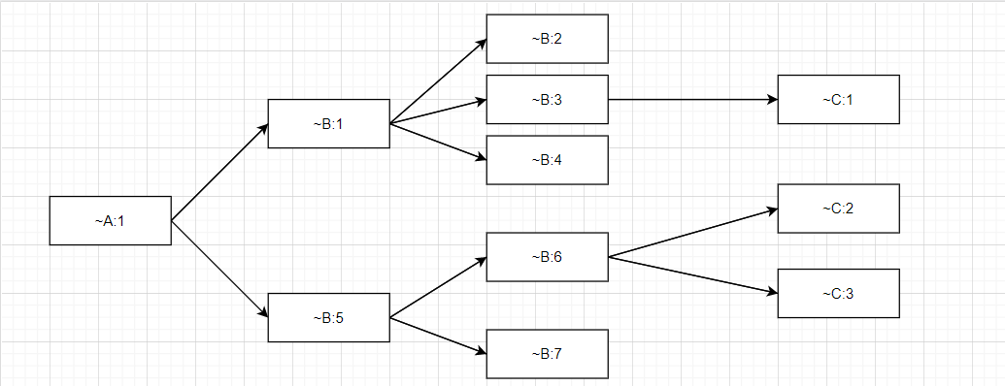Fig.1

Si se crea una referencia de ~B:3 a ~A:1 tal que así:

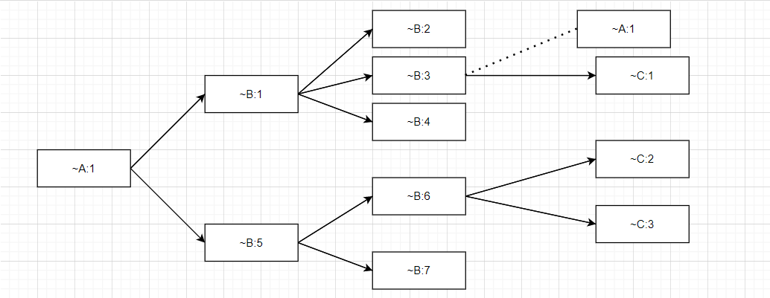Fig.2

Las funciones de *refCircular* y *refCircularRec* irán analizando todas las listas, comparando las celdas buscando una repetición con la nueva celda añadida.

La función *refCircular* recibirÍa como parámetro una lista de ~A:1 ~C:1 se revisará las listas de observadas de ~A:1 y de ~C:1 y las listas de observadas de cada una de las componentes de esas listas y si en una de esas listas encuentra la celda donde se ha hecho la modificación (~B:3 en nuestro ejemplo) se habrá detectado un error de referencia circular ~B:3 → ~A:1 → ~B:1 → ~B:3, se dejará la celda en el estado anterior (Figura 1) y se avisará de que se ha producido este error para que el usuario tenga conocimiento.

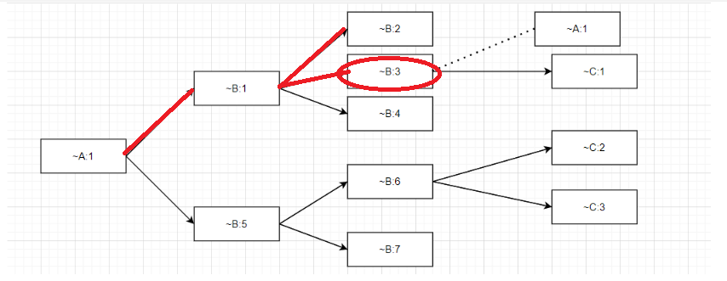Fig.3

En caso de que no se hubiera detectado ninguna referencia circular se hubieran añadido las modificaciones a las listas de observadores y observadas pertinentes.

Las autoreferencias las descubre de otra forma, que aunque podrían ser incluidas en la misma función que las circulares al ser el caso base de estas por eficiencia hemos decidido que al momento de generar la lista de referencias actuales si detecta que la celda que va a meter a la lista es ella misma generará el error, evitando así tener que pasar por las funciones anteriores que son más costosas que solo hacer una comparación.

### **Funciones**

* ***setContenido*:** Cambia el contenido de una celda y activa el patrón observador en caso que se tenga que modificar las listas o notificar una actualización. En caso de error por autorreferencia o referencia circular se deja el contenido de la celda tal y como estaba antes de llamar a esta función.
* ***mirarRef:*** Devuelve una lista de las celdas que están siendo referenciadas por la actual y avisa si hay una autorreferencia.
* **refBloque:** Llamada por la función anterior, devuelve una lista de las celdas que están siendo referenciadas por la actual pero se ejecuta solo si en el contenido de la celda se detecta una función de bloque.
* ***addObservados:*** Añade a la lista de “observadores” todas las celdas nuevas que están siendo referenciadas por la celda actual.
* ***rmObservados:*** Elimina de la lista de “observados” todas las celdas que ya no están siendo referenciadas por la celda actual.
* ***addObservadores:*** Añade la celda actual a la lista de “observadores” de las celdas que referencia.
* ***rmObservadores:*** Elimina la celda actual de la lista de “observadores” de las celdas que referenciaba.
* ***refCircular:*** Esta función devuelve verdadero si se detecta una referencia circular o falso si no se detecta.

* ***refCircularRec:*** Esta función se recorre de manera recursiva todas las referencias que dependen de otras referencias para detectar si existirá o no una referencia circular.
* ***diferenciaObservadas***: Esta función devuelve la diferencia entre dos listas de celdas, la lista “observadas” menos la lista sacada de la función ***MirarRef.***
* ***notification***: Se utiliza cuando una celda ha experimentado un cambio de contenido y debe avisar a sus observadores para que tengan su valor actualizado.
* ***getCeldaAt:*** Dado un substring que contiene una referencia devuelve la celda a la que pertenece.
* ***isFunction:*** Booleano que detecta si en un string hay una función de bloque.
* ***translateNumBase:*** Devuelve el valor de la parte alfabética de la referencia como número.
* ***lookLeft:*** Devuelve el substring de la parte izquierda de la referencia
* ***lookRight:*** Devuelve el substring de la parte derecha de la referencia

## **1.4 Bloque**

**Autor:** Joaquin Faraone

Definimos un bloque de celdas como un subgrupo **n***x***m** de celdas. La clase Bloque representa exactamente eso. Las celdas de un bloque cumplen con pertenecer todas a una única hoja de ser adyacentes entre ellas.Otra forma de definirlo puede ser; todas las celdas comprendidas entre un fila i y la fila i+n y entre una columna j y la columna j+m.

La clase celda fue concebida con 4 atributos. La primera celda (aquella en la esquina superior izquierda), su última celda (aquella en la esquina inferior derecha), la hoja a la que pertenecen todas las celdas del bloque y un conjunto (*ArrayList*) de celdas el cual la constituyen.

Vale la pena destacar que los atributos “primera celda”, “última celda” y Hoja son redundantes dado a que esta información puede ser obtenida directamente del conjunto ordenado de las celdas (el 4º atributo de la clase). Sin embargo, se optó por mantenerlos dado que los tres constituyen la clave maestra de la clase. Al dejarlos, estos atributos han contribuido a controlar errores y evitar inconsistencias.

Para el atributo del subconjunto de celdas que constituyen el bloque se decidió trabajar con una matriz, un arreglo de arreglos de celdas. Se utilizó la clase ArrayList de java en ambas dimensiones. Se eligió esta estructura en base a la naturaleza del trabajo destinado al uso de un bloque. Al seleccionar un bloque un usuario busca un trabajo puntual, fino, y de menor volumen en comparación con el de trabajar con toda una hoja. Por eso esta estructura, que ofrece rápido acceso a sus elementos, resulta atractiva. Se tomó la decisión objetiva sobre una presunción subjetiva del trabajo del usuario.

En la práctica, y al implementar las funcionalidades de la misma, no se saca mayores provecho de las ventajas del arreglo. Muchas funciones hacen recorridos completos de todas las celdas con lo cual otras estructuras (como por ejemplo una linkedList al igual que Hoja) también hubiesen sido útiles. Sin embargo, funciones como la de ordenar por columna son más eficientes debido a la estructura seleccionada.

La función creadora de la clase debe recibir dos celdas correspondientes a dos esquinas (siempre cruzadas) del bloque con el cual se desea trabajar. Una vez con el bloque creado, las funciones de la clase pueden ser divididas de dos maneras. Funciones informativas y funciones modificadoras. El primer grupo ofrece información sobre los valores comprendidos dentro del bloque. Estas pueden ser usadas directamente por el usuario como internamente mediante una referencia dentro de una celda. En el segundo grupo, las funciones modificadoras ejecutan un cierto cambio dentro de la hoja que contiene el bloque.

A continuación debemos hacer distinción entre los términos “contenido” y “valor”. Por “contenido de/en una celda” nos referiremos a exactamente lo introducido por el usuario en una celda. Mientras que al hacer uso de “valor de/en una celda” estaremos refiriéndonos a la interpretación (hecha por el software) del contenido de la celda.

### **Funciones**

#### Funciones modificadoras

* ***Copiar_Contenido:*** Esta función recibe como parámetro un segundo bloque y su labor es copiar el contenido del bloque al segundo bloque. Es decir, una vez ejecutada la función el contenido de la celda ixj del segundo bloque es idéntico al contenido de la celda ixj del bloque original. El bloque recibido como parámetro debe poseer las mismas dimensiones que el bloque original. *(Ver nota 1 y 2)*
* ***Copiar_Valor:*** Función análoga a “copiar contenido”; en la cual el segundo bloque (pasado por parámetro) recibe los valores procesados del bloque. Las referencias, y fórmulas se pierden con esta función dejando apenas. Es decir, una vez ejecutada la función el contenido de la celda ixj del segundo bloque es idéntico al valor del contenido de la celda ixj del bloque original. El bloque recibido como parámetro debe poseer las mismas dimensiones que el bloque original. (*Ver nota 1 y 2)*
* ***Cortar_Pegar:*** Función análoga a “copiar contenido”. El contenido del bloque es copiado a un segundo bloque de iguales dimensiones (pasado como parámetro). A diferencia con “copiar contenido”, en esta función, las celdas del bloque original quedan con contenido vacío. (*Ver nota 1 y 2)*
* **Replace:** La función recibe dos parámetros de tipo *String*. Análogamente a la función “search exact” busca el primer String recibido. Al encontrarlo en el contenido de una celda, el contenido de esta misma celda es sustituido exactamente por el segundo String de entrada. La función devuelve el subconjunto de celdas (en un *ArrayList*) en las cuales se haya efectuado la operación de intercambio.
* **ColSort:** La función recibe como parámetro de entrada una variable de tipo entero (int). El entero (i) debe ser menor que la cantidad de columnas en el bloque. Una vez ejecutada la función, las filas del bloque cambian de posición entre sí de tal manera que los valores de las celdas en la columna “i” están ordenados crecientemente o decrecientemente. La distribución de las celdas en una fila en particular no sufre alteraciones. (*Ver nota 3)*

#### Funciones informativas

* **Search Exact:** La función recibe un parámetro de entrada tipo *String*. Busca dentro de las celdas que conforman el bloque y devuelve un subconjunto de celdas (en un *ArrayList*) todas las celdas cuyo Contenido o valor sea idéntico al *String* recibido.
* **Funciones estadísticas:** El conjunto de las siguientes funciones considera que todos los valores dentro del bloque son de tipo numérico.
  + Media: Devuelve el promedio de los valores contenidos en todas las celdas comprendidas en el bloque.
  + Mediana: Devuelve la mediana de los valores de todas las celdas comprendidas en el bloque.
  + Varianza: Devuelve la varianza de los valores de todas las celdas comprendidas en el bloque.
  + Desvío (estándar): Devuelve el desvío estándar (estándar) de los valores de todas las celdas comprendidas en el bloque.
  + Covarianza: La función recibe como parámetro de entrada otro bloque. Devuelve la covarianza entre los valores de las celdas de un bloque en relación con el otro. El bloque de entrada debe ser de las mismas dimensiones que el bloque original.
  + Pearson (coeficiente de): La función recibe como parámetro de entrada otro bloque. Devuelve el coeficiente de Pearson entre los valores de las celdas de un bloque en relación con el otro. El bloque de entrada debe ser de las mismas dimensiones que el bloque original.

**Nota 1:**  En esta primera versión del software se decidió darle más responsabilidad al usuario de la habitual en las funcionalidades de copiar/cortar y pegar. El usuario debe indicar adecuadamente el bloque destino al momento de realizar el comando. Otro funcionamiento fue previsto aunque no implementado. La clase “estado” prevé el atributo BloqueCopiado para separar las etapas de copiar un bloque y pegarlo posteriormente.

**Nota 2:** Como medida global del diseño del programa, se tomó la decisión conjunta de que una instancia de bloque no podrá trascender fuera de la hoja que contiene sus celdas. Es decir, un bloque no puede ser referenciado desde celdas de otra hoja y un bloque no puede modificar celdas de una hoja a la cual no pertenece. En la práctica, para respetar esta decisión, se limitaron las funcionalidades de copiar, cortar y pegar.

**Nota 3:** La funcionalidad de ordenar por columna (ColSort) saca provecho directamente de la decisión de proyecto de que el valor de una celda siempre es representado como un “*String*”. De esta manera la comparación entre celdas es equivalente a la comparación de su valor los cuales son siempre compatibles.

## **1.5 Dato**

**Autor:** Lluís Pujalte Feliu De Cabrera

Dato contiene una variable *valor* de tipo *String* que contiene el valor sin procesar de una celda. Esta clase es la que se encarga de parsear (interpretar) los distintos valores de cada celda y devolver su contenido. Para el parseo se ha utilizado ANTLR4 el cual a partir de un archivo de gramática (Expr.g4) genera las distintas clases e interfaces necesarias para generar un Tree Visitor, *tokenizar* las expresiones, visitarlas y resolverlas en su debido orden. Concretamente, las clases generadas son: ExprBaseLexer, ExprBaseVisitor, ExprBaseParser.

### **Funciones clase Dato**

#### Públicas

* ***getValorProcesado*:** Retorna un double a partir de de *valor* que es resuelto por las clases anteriormente mencionadas por antlr.
* ***isRef*:** Método booleano que retorna true en el caso de que el *valor* del dato sea una referencia a otra celda.
* ***isNum:*** Función que retorna true en caso de que el parámetro sea un número.

#### Privadas

* ***insertString:*** Método complementario usado para las fechas que inserta el *string stringToBeInserted* en la posición *index* del String *originalString.*
* ***validDate:*** Método booleano que retorna true en el caso de que el int *fecha* sea una fecha válida.
* ***incDate:*** Método que incrementa en uno la fecha pasada a la función.

### **1.5.1 ExprBaseLexer**

Analiza el string y lo divide en los distintos *Tokens* de la gramática. Un ejemplo de *Token* en la gramática que se ha creado sería el ‘+’ o el NAME utilizado para identificar las funciones. Todos los tokens están almacenados en el archivo Expr.tokens.

### **1.5.2 ExprParser**

Genera el TreeVisitor De la expresión introducida a partir de los diferentes Tokens que el lexer ha obtenido previamente.

### **1.5.3 ExprBaseVisitor**

Visita el TreeVisitor generado por el parser y resuelve una por una las expresiones en el orden indicado. Esta clase es extendida por MyExprVisitor con la cual se define cómo resolver cada una de las expresiones, cada una de estas tiene un método que sobreescribe al de la clase padre.

### **Funciones clase MyExprVisitor**

#### **Públicas**

* ***visitExponentExpr:*** Define cómo resolver una expresión del tipo exponencial.

*Estructura de estas expresiones (ejemplo):* 1.0^4.0.

* ***visitFunctionDBExpr:*** Define cómo resolver una funcion con 4 parámetros que son dos Bloques de celdas.

*Estructura de estas expresiones (ejemplo):* COV(~A:1,~C:6~,F:1,~F:6)

* ***visitNumericExpr:*** Define cómo resolver una expresión atómica (es decir solo un número) de tipo *double*.

*Estructura de estas expresiones (ejemplo):* 2.0

* ***visitAddMinusExpr:*** Define cómo resolver una expresión con un + o un -.

*Estructura de estas expresiones (ejemplo):* 3.0+~B:5

* ***visitMultDivExpr:*** Define cómo resolver una expresión con un / o un *

*Estructura de estas expresiones (ejemplo):* 5.0*AVG(~B:7,~D:5)

* ***visitParentExpr:*** Define como resolver las expresiones entre paréntesis.

*Estructura de estas expresiones (ejemplo):* (5.0-6.0)

* ***visitFunctionExpr:*** Define como resolver una expresión de tipo funcional con un solo parámetro.

*Estructura de estas expresiones (ejemplo):* SQRT(6.0)

* ***visitNumericNegExpr:*** Define cómo resolver una expresión de un número negativo.

*Estructura de estas expresiones (ejemplo):* -1.0

* ***visitFunctionDExpr:*** Define cómo resolver una función con dos parámetros que representan un bloque de celdas.

*Estructura de estas expresiones (ejemplo):* AVG(~B:7,~D:5)

* ***visitIdExpr:*** Define cómo resolver una expresión que sea una referencia a otra celda.

*Estructura de estas expresiones (ejemplo): ~*B:6

#### **Privadas**

* ***getCol:*** Método complementario que devuelve la columna que representa el *string* que le pasas.
* ***resolve:*** Método utilizado para resolver las referencias a otras celdas.

### **Decisiones de diseño**

Primeramente se decidió utilizar antlr4 debido a que de esta forma es mucho más simple añadir nuevas funcionalidades al proyecto y simplifica considerablemente problemas como el orden en el que resolver las expresiones (en antlr, se resuelven en el orden en el que las pongas en el archivo de gramática .g4) o el *parseo* de las mismas.

Seguidamente se optó por usar el carácter “:” para separar las coordenadas de las referencias a celdas ya que así con un simple *contains(“:”)* se podría determinar si la expresión contiene alguna referencia a otra celda (lo que ayudará al patrón observador de la clase Celda). Esto creó problemas con el *parseo* ya que no se dividían bien los tokens. La solución surgió de introducir otro token al inicio de la referencia, el carácter “~”. Con esto finalmente las referencias a otras celdas vienen dadas por la estructura ~C:1.

Por otra parte las fechas las hemos tratado como números en los que los 4 primeros dígitos son el año, los 2 siguientes el mes y los 2 últimos el día. Estas al ser introducidas deben ir precedidas de una función de las dos posibles en este tipo de variables sea *date* o sea dateinc para así detectar que son de este tipo.Esto simplificó mucho la clase visitor ya que así todos los resultados del árbol serían doubles ya que en el caso de los *strings* no pasan por el tree visitor. Sin embargo a continuación se presentó el problema del tamaño máximo de los doubles, esto hizo que no se pudiera pasar al treeVisitor a no ser que cambiaramos el tipo de variable del árbol a otro más grande lo que a parte de que haría cambiar gran parte del código ralentizará mucho los tiempos de recorrido por este. Es por esto que finalmente la mejor solución que se presentó fue tratarlo fuera del arbolVisitor.

Los *strings* se comprueban antes de pasarlos a *antlr* y estos deben ir entre comillas dobles (ejemplo: “Hola”).

Para las funciones se han decidido separar en 3 tipos dependiendo del número de operandos que tengan ya que así son más simples de tratar.

Todas las posibles expresiones y funciones que soporta la gramática Expr:

1.0 -5.6

1.0+2.1 3.0-4.0

2.0*5.0 5.0/2.3

4.0^2.3 3.3*(4.2-4.7)

~A:1 SQRT(3.0)

LN(2.0) ROUND(5.6)  
TRUNC(5.6) INC(2.3)

DEC(1.4) ABS(-1.0)

AVG(~A:1,~C:2) MED(~A:1,~C:2)

VAR(~A:1,~C:2) DESV(~A:1,~C:2)

Los parámetros de AVG,MED,VAR,DESV deben ser 2 referencias a celdas y estos realizan la operación indicada en este bloque de celdas, el árbol de *parsing* de uno de estos ejemplos sería:

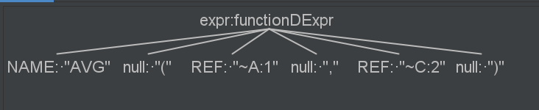

COV(~A:2,~D:6,~E:2,~H:6)

PEARS(~A:2,~D:6,~E:2,~H:6)

Los de COV y PEARS son dos bloques donde en el caso anterior las dos primeras referencias resultan el primero de estos bloques y las dos siguientes el segundo bloque. La tokenización de estas expresiones sería:

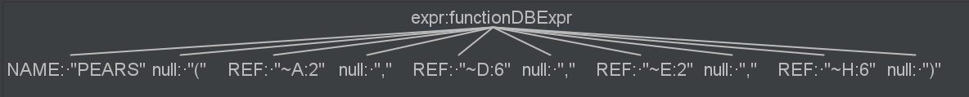

También soporta expresiones más complejas compuestas por las anteriores como por ejemplo: SQRT(~A:1*(3.0-5.0+AVG(~E:1,~F:2)))

El árbol de *parseo* generado por antlr de la expresión siguiendo este lenguaje sería el siguiente:

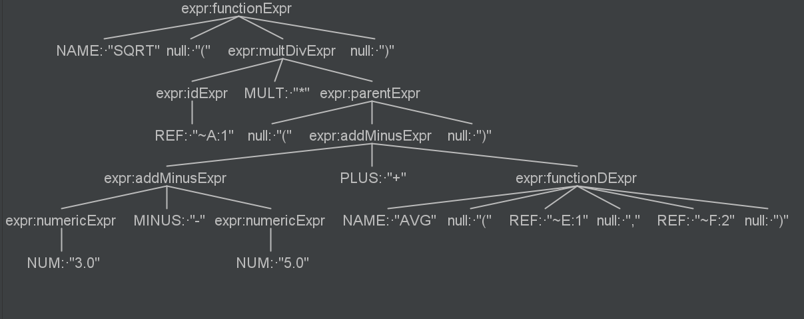

Para el control de errores como divisiones por 0, raíces negativas... se ha decidido escribir en la celda en la que se ha producido el error: ERR. Esto una vez implementada la interfaz gráfica será fácilmente mejorable con mensajes de error específicos para cada error sin embargo en esta entrega se ha decidido no usar estos mensajes ya que serían muy largos y harían difícilmente legible el *output* generado.

## **1.6 Estado**

**Autores:** [Alejandro Durán Saborido](mailto:alejandro.duran.saborido@estudiantat.upc.edu) y Lluís Pujalte Feliu De Cabrera

La clase estado representa el estado actual del documento una vez abierto por el usuario. Contiene seis atributos estáticos, *HojaActual* apunta a la hoja que se encuentre abierta en todo momento, *BloqueActual* apunta al bloque sobre el cual se está trabajando (si lo hubiera) en todo momento, *CeldaCopiada* apunta a la celda que esté copiada (si lo hubiera), *BloqueCopiado* apunta al bloque que esté copiado (si lo hubiera) y por último *hayCeldaCopiada* y *hayBloqueCopiado* que son booleanos que indican en todo momento si hay alguna celda o bloque copiados respectivamente.

Se tomó la decisión de crear esta clase para agilizar la resolución de referencias a otras celdas en la clase Dato y para agilizar también la consulta del contenido de las celdas de la página sobre la cual se está trabajando, así como para implementar las funciones de copiar y pegar.

### **Funciones**

Esta clase solo contiene *getters* y *setters* estáticos para todos sus atributos menos los dos booleanos que indican si hay una celda o un bloque copiado. Cabe destacar que el *setter*  para *CeldaCopiada* y el *setter* para *BloqueCopiado* automáticamente vuelven cierto *hayCeldaCopiada* y *hayBloqueCopiado* al invocarse.

## **1.7 Controlador de dominio (CtlrDominio)**

**Autor:** [Alejandro Durán Saborido](mailto:alejandro.duran.saborido@estudiantat.upc.edu)

La clase CtrlDominio representa al controlador de dominio y contiene todo lo necesario para controlar el programa, como por ejemplo pasar y recibir información a la capa de presentación para que pueda ser mostrada al usuario y pueda interactuar con ella, y comunicarse con la capa de persistencia para poder exportar e importar documentos.

Esta clase contiene un solo atributo de tipo Documento, que representa la hoja de cálculo con la que se está trabajando.

### **Funciones**

* ***crear_documento(String nombre, int height, int width****):* crea un documento con nombre *nombre*, y una sola hoja de dimensiones *height* x *width* y selecciona esa hoja como la actual*,* devuelve falso si las dimensiones no son correctas*.*
* ***get_doc_size()*:** devuelve el número de hojas del documento.
* ***rename_doc(String name)***: modifica el nombre del documento a *name*.
* ***select_hoja(int id)*:** asigna la hoja con índice *id* como la hoja actual, devuelve falso si la hoja no existe.
* ***get_nombre_hoja_actual()*:** devuelve el nombre de la hoja actual.
* ***get_nombre_hoja(int id)****:* devuelve el nombre de la hoja con índice *id*.
* ***view_hojas():*** devuelve un String que contiene el nombre de todas las hojas del documento.
* ***add_hoja(int height, int width)*:** añade una hoja de dimensiones *height* x *width* al final del documento, devuelve falso si las dimensiones no son correctas.
* ***remove_hoja(int id_hoja)***: elimina la hoja con índice *id_hoja* del documento, devuelve falso si la hoja no existe.
* ***rename_hoja(int id_hoja, String new_name)***: modifica el nombre de la hoja con índice *id_hoja* a *new_name*, devuelve falso si la hoja no existe.
* ***add_columna(int id)*:** añade una columna en la posición *id*  a la hoja actual, devuelve falso si la posición no es correcta.
* ***add_columna()*:** añade una columna al final a la hoja actual.
* ***remove_columna(int id):*** elimina la columna en la posición *id* de la hoja actual, devuelve falso si la posición es incorrecta.
* ***add_fila(int id)*:** añade una fila en la posición *id*  a la hoja actual, devuelve falso si la posición no es correcta.
* ***add_fila()*:** añade una fila al final de la hoja actual.
* ***remove_fila(int id)*:** elimina la fila en la posición *id* de la hoja actual, devuelve falso si la posición es incorrecta.
* ***modify_contenido_celda_hoja_persistencia(int fila, int columna, int hoja, String contenido):*** modifica el contenido de la celda en la posición (*fila, columna*) de la hoja con el índice *hoja* a *contenido.*
* ***consultar_contenido_procesado_celda_hoja(int fila, int columna, int hoja)*:** devuelve el contenido sin procesar de la celda en la posición (*fila, columna*) de la hoja actual, devuelve falso si la fila, columna u hoja no existen*.*
* ***consultar_contenido_sin_procesar_celda_hoja(int fila, int columna, int hoja)*:** devuelve el contenido sin procesar de la celda en la posición (*fila, columna*) de la hoja actual, devuelve falso si la fila, columna u hoja no existen*.*
* ***get_num_filas_hoja(int hoja)*:** devuelve el número de filas de la hoja con índice *hoja,* devuelve -1 si la hoja no existe*.*
* ***get_num_columnas_hoja(int hoja)*:** devuelve el número de columnas de la hoja con índice *hoja,* devuelve -1 si la hoja no existe.
* ***get_id_hoja_actual()*:** devuelve el id de la hoja actual.
* ***modify_contenido_celda(int fila, int columna, String contenido)*:** modifica el contenido de la celda en la posición (*fila, columna*) de la hoja actual a *contenido,* devuelve falso si la posición no existe.
* ***get_contenido_celda(int fila, int columna)*:** devuelve el contenido procesado de la celda en la posición (*fila, columna*) de la hoja actual, devuelve la string vacía si no existe esa posición.
* ***get_contenido_no_procesado_celda(int fila, int columna)*:** devuelve el contenido sin procesar de la celda en la posición (*fila, columna*) de la hoja actual, devuelve la String vacía si no existe esa posición.
* ***set_celda_copiada(int fila, int columna)*:** establece la celda en la posición (*fila, columna*) de la hoja actual como la celda copiada.
* ***get_contenido_no_procesado_celda_copiada()*:** devuelve el contenido sin procesar de la celda copiada, devuelve la String vacía si no hay una celda copiada.
* ***hoja_buscar_contenido_exacto_case-insensitive(String search)*:** busca en el contenido procesado de todas las celdas de la hoja el *String search* (sin coincidir mayúsculas y minúsculas). Devuelve un *String* con las coordenadas de las celdas que lo contienen.
* ***hoja_buscar_contenido_exacto_case-sensitive(String search):*** busca en el contenido procesado de todas las celdas de la hoja el *String search* (coincidiendo mayúsculas y minúsculas). Devuelve un *String* con las coordenadas de las celdas que lo contienen.
* ***hoja_buscar_contenido_en_substring_case-sensitive(String search):*** busca en el contenido procesado de todas las celdas de la hoja el *substring search* (coincidiendo mayúsculas y minúsculas). Devuelve un *String* con las coordenadas de las celdas que lo contienen.
* ***hoja_buscar_contenido_en_substring_case-insensitive(String search):*** busca en el contenido procesado de todas las celdas de la hoja el *String search* (sin coincidir mayúsculas y minúsculas). Devuelve un *String* con las coordenadas de las celdas que lo contienen.
* ***hoja_reemplazar_contenido_exacto_case-insensitive(String search, String replace):*** busca en el contenido procesado de todas las celdas de la hoja el *String search* (sin coincidir mayúsculas y minúsculas) y lo reemplaza por el *String replace*. Devuelve un *String* con las coordenadas de las celdas modificadas.
* ***hoja_reemplazar_contenido_exacto_case-sensitive(String search, String replace):*** busca en el contenido procesado de todas las celdas de la hoja el *String search* (coincidiendo mayúsculas y minúsculas) y lo reemplaza por el *String replace*. Devuelve un *String* con las coordenadas de las celdas modificadas.
* ***hoja_reemplazar_contenido_en_substring_case-insensitive(String search, String replace):*** busca en el contenido procesado de todas las celdas de la hoja el *substring search* (sin coincidir mayúsculas y minúsculas) y lo reemplaza por el *String replace*. Devuelve un *String* con las coordenadas de las celdas modificadas.
* ***hoja_reemplazar_contenido_en_substring_case-sensitive(String search, String replace):*** busca en el contenido procesado de todas las celdas de la hoja el *String search* (coincidiendo mayúsculas y minúsculas) y lo reemplaza por el *String replace*. Devuelve un *String* con las coordenadas de las celdas modificadas.
* ***bloque_valido(int fil1, int col1, int fil2, int col2)*:** devuelve verdadero si el bloque codificado por las posiciones que se pasan como parámetro existe, si no devuelve falso.
* ***obtener_bloque(int fil1, int col1, int fil2, int col2)*:** devuelve el bloque codificado por las posiciones que se pasan como parámetro.
* ***select_bloque_actual(Bloque b)*:**  establece el bloque *b* como el actual.
* ***set_bloque_copiado(Bloque c)*:** establece el bloque *c* como el copiado.
* ***bloque_copiar_cont(int fil1, int col1, int fil2, int col2, int x1, int y1, int x2, int y2)*:** copia el contenido sin procesar del bloque codificado por *fil1, col1, int2, col2* en el bloque codificado por *x1, y1, x2, y2.*
* ***bloque_copiar_valor(int fil1, int col1, int fil2, int col2, int x1, int y1, int x2, int y2*):** copia el contenido procesado del bloque codificado por *fil1, col1, int2, col2* en el bloque codificado por *x1, y1, x2, y2.*
* ***bloque_cortar_pegar(int fil1, int col1, int fil2, int col2, int x1, int y1, int x2, int y2):*** corta y pega el contenido procesado del bloque codificado por fil1, col1, int2, col2 en el bloque codificado por x1, y1, x2, y2.
* ***bloque_ordenar(int fil1, int col1, int fil2, int col2, int col)*:** ordena el bloque codificado por *fil1, col1, fil2* y *col2* según la columna *col.*
* ***bloque_median(int fil1, int col1, int fil2, int col2)*:** devuelve la mediana del bloque codificado por *fil1, col1, fil2* y *col2.*
* ***bloque_average(int fil1, int col1, int fil2, int col2)*:** devuelve la media del bloque codificado por *fil1, col1, fil2* y *col2.*
* ***bloque_variance(int fil1, int col1, int fil2, int col2):*** devuelve la varianza del bloque codificado por *fil1, col1, fil2* y *col2.*
* ***bloque_deviation(int fil1, int col1, int fil2, int col2)*:** devuelve la desviación estándar del bloque codificado por *fil1, col1, fil2* y *col2.*
* ***bloque_covariance(int fil1, int col1, int fil2, int col2, int fil3, int col3, int fil4, int col4)*:** devuelve la covarianza del bloque codificado por *fil1, col1, fil2* y *col2* con el bloque codificado por *fil3, col3, fil4* y *col4.*
* ***bloque_Pearson(int fil1, int col1, int fil2, int col2, int fil3, int col3, int fil4, int col4)*:** devuelve el coeficiente del bloque codificado por *fil1, col1, fil2* y *col2* con el bloque codificado por *fil3, col3, fil4* y *col4.*
* ***createCSVstring()****:* devuelve un String con todo el documento en formato CSV.

# **2. Capa de persistencia**

**Autores:** [Alejandro Durán Saborido](mailto:alejandro.duran.saborido@estudiantat.upc.edu) y Lluís Pujalte Feliu De Cabrera

Esta capa es la que lee datos en forma de Strings y se relaciona con la capa de dominio para que se guarden correctamente y puedan ser manipulados. La capa de persistencia utiliza al controlador de dominio para que estos datos puedan ser transformados en objetos de la capa de dominio. Esta capa también se encarga de exportar datos fuera del programa para que puedan ser utilizados en el futuro si se quisiera.

## **2.1 Controlador de persistencia (CtrlPersistencia)**

Esta clase representa al controlador de persistencia, tiene un único atributo llamado *dom* que es una instancia del controlador de dominio que será utilizado para comunicarse con la capa de dominio.

### **Formato del CSV al exportar/importar**

El formato elegido para los csv de nuestra aplicación ha sido el siguiente: en primer lugar el nombre de la hoja entre ‘@’, en una nueva línea el número de filas entre ‘#’ y abajo el número de columnas seguidas de ‘#’, en el caso de que hubiera más hojas estas irían a continuación siguiendo dicho formato. De esta forma somos capaces de almacenar el nombre de la hoja y el tamaño de esta antes de recorrerla y así crearla directamente sin necesidad de utilizar estructuras de datos adicionales simplemente iremos añadiendo los valores separados por comas con los setters y getters ya creados.

Un ejemplo del formato sería el siguiente:

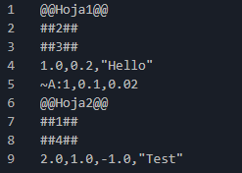

### **Funciones**

* ***ImportFileCSV(String path):*** importa al programa un archivo CSV del path que recibe como parámetro que representa un documento.
* ***exportFileCSV(String path):*** exporta al path que recibe como parámetro un archivo CSV que representa el documento con el cual se está trabajando.

# **3. Capa de presentación**

La capa de presentación es la encargada de interactuar con el usuario y con la capa de dominio. Esta separa al usuario del código interno del programa y solo le muestra las partes que le son relevantes a él para que pueda utilizar el programa, es decir, todo con lo que se puede relacionar, que queda definido en los casos de uso.

## **3.1 Ventanas de diálogo**

El conjunto de ventanas de diálogo con vistas secundarias utilizadas para la obtención/introducción de parámetros adicionales en las funcionalidades del programa que las requieran, tales como:

* ***VistaInicio***: Nos da la posibilidad de cargar un documento o de crear uno nuevo.
* ***VistaEditarFormatoHoja***: Edita los parámetros de la hoja.
* ***VistaSeleccionarBloque***: Permite seleccionar un bloque.
* ***VistaOrdenarBloque*** Permite ordenar un bloque.
* ***VistaGuardar***: Permite guardar el documento.
* ***VistaBusquedaReemplazo*** Permite buscar y reemplazar contenido.
* ***VistaCambiarNombreDoc***: Permite cambiar el nombre del documento.
* ***VistaSortirPrograma***: Da la opción de cerrar el programa.

## 

## **3.2 Vista principal**

**Autor:** Joaquin Faraone

La clase “vista principal” es la encargada de generar la ventana principal de interacción con el usuario. Implementada integralmente con elementos de la librería de “Java.Swing” busca ofrecer una visión amplia de las hojas, sus celdas (con el contenido), al mismo tiempo que ofrece fácil acceso a las funcionalidades del programa.

La clase posee 3 atributos principales que constituyen la vista: un Jframe que contiene a los otros dos, un Jmenubar, y un Jtabbedpane. El Jmenubar contiene varios Jmenu (también atributos de la clase) que a su vez contienen varios JmenuItem (también atributos de la clase). Estos elementos sirven para proveer acceso a las funciones del programa.

Dentro del Jtabbedpane se incluyen (para cada tab del mismo) un JPanel, que contiene un JTextField, y una Jtable. Estos tres tipos de elementos representan visualmente las celdas de cada hoja y dado a que su cantidad es variable, están contenidos dentro de atributos de tipo Arraylist <>.

Las Jtable están construidas en conjunto con un JScroll a modo de utilizar el mismo como un cabecera de las filas dado que las Jtable de Java swing no lo incluyen.

Por último, pero no menos importante, tenemos un atributo de tipo controlador de presentación. Se trata del elemento que genera la conexión con el resto del programa, y nos permite acceder a las funcionalidades del dominio. Con el mismo tanto consultamos datos o los modificamos conforme requerido.

### **Funciones**

#### **Públicas**

* ***hacerVisible():*** Hace visible el JFrame principal (contenedor de todos los otros elementos) por pantalla.
* ***activar():*** Habilita la interacción con el sistema operativo***.***
* ***desactivar():*** Deshabilita la interacción con el sistema operativo***.***
* ***inicializarComponentes():*** Inicializa todos los atributos conforme los parámetros del software y construye la estructura entre los mismos.

#### **Privadas**

* ***Create*():*** Para los atributos JFrame, Jmenubar y JTabbedPane existe una función *create* que inicializa el mismo y le agrega los componentes correspondientes.
* ***Create*(int i):*** Para los atributos Arraylist <Jtable>, Arraylist <jScroll>, y Arraylist <JPanel>, existe una función create que inicializa el elemento i del array conforme las información del documento en relación a la hoja i.
* ***inicializar_data(i):*** Inicializa una variable global (utilizada para la inicialización de la Jtable) de acuerdo con la hoja i.
* ***sethoja(i):*** Modifica la hoja actual de trabajo en el software.
* **BuildRowHeader(JTable a):** Construye la cabecera de las filas en las JTable.
* **Listeners*():** Ejecutan la llamada a funcionalidad correspondiente al elemento que le corresponde y actualiza la visualización de los componentes (si corresponde) o hace llamada a ventana de diálogo (si corresponde).

## 

## **3.3 Controlador de presentación**

Esta clase representa al controlador de presentación, tiene un atributo llamado *dom* que es una instancia del controlador de dominio que será utilizado para comunicarse con la capa de dominio y tendrá otros atributos que representan las distintas vistas del programa.

### **Funciones**

* ***inicializarPresentación:*** Inicializa la capa de presentación.
* ***mostrarVistaInicio:*** Muestra la vista de inicio.
* ***mostrarVistaPrincipal:*** Muestra la vista principal.
* ***addHoja:*** Añade una hoja al documento.
* ***addFila:*** Añade una fila en el índice pasado por parámetro.
* ***addFilaExtra:*** Añade una columna al final de la hoja.
* ***addColumna:*** Añade una columna en el índice pasado por parámetro.
* ***addColumnaExtra:*** Añade una columna al final de la hoja.
* ***rmHoja:*** Elimina la hoja con el índice pasado por parámetro.
* ***rmFila:*** Elimina la fila en la hoja actual con el índice pasado por parámetro.
* ***rmColumna:*** Elimina la columna en la hoja actual con el índice pasado por parámetro.